## Aula 1 - Introdução e Fator de Lorentz

Como em muitos problemas de relatividade utilizamos a relação à baixo, vamos nomear de fator de Lorentz ou fator gama.  


* γ=1 para v≪c, aplicável para velocidades menores que 0,1c;
* γ>1 para v

Dessa forma a dilatação do tempo, vista na aula anterior, pode ser expressa como:



## Aula 2 - Contração do espaço

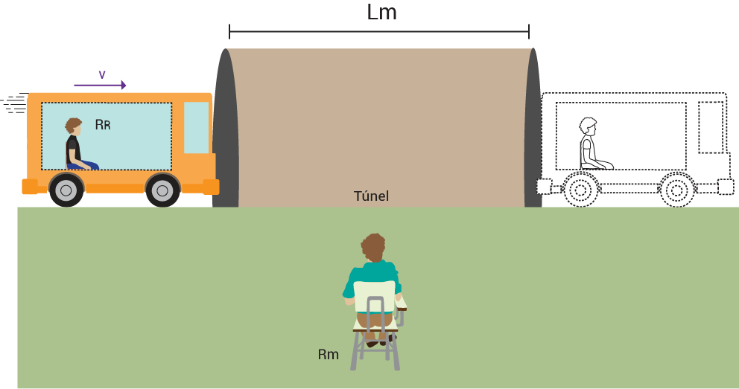

Para o referencial Rm:  
O túnel está em repouso, o comprimento do túnel nesse referencial é Lm (comprimento próprio), sendo que ele pode ser relacionado com a velocidade da nave v e o intervalo de tempo que ela demora para atravessa-lo nesse referencial ∆tm:

Lm=v.∆tm

Para o referencial Rr:  
Podemos calcular o comprimento do túnel LR utilizando o mesmo raciocínio anterior, mas atenção, o intervalo de tempo que a nave atravessa o túnel é ∆tR.

LR=v∙∆tR

Utilizando a equação para o Rm e a dilatação tempo, conseguimos relacionar os comprimentos obtidos em cada referencial.

Lm=v∙∆tm⇒Lm=v∙ γ∙∆tR

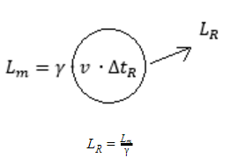

Conclusão  
O comprimento dos objetos é menor para o referencial que está em movimento. Importante o comprimento próprio do objeto é obtido no referencial que ele está em repouso, portanto pode ser para um referencial fora da nave ou dentro da nave.

Exemplo:  
Exercício Resolvido  
Uma nave dirige-se horizontalmente com velocidade constante de 0,6c em relação a Terra. Em um dado instante a nave passa por um túnel de comprimento de 2000 m (comprimento próprio medido para um observador na Terra), qual o comprimento do túnel para os seus tripulantes?  
Figura que descreva a situação do exemplo;  
Cálculo do fator de Lorentz  
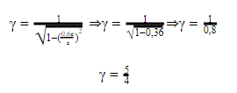  
Cálculo do comprimento do túnel para Rr  
